УДК 796.11.3
ИЗУЧЕНИЕ МОТИВАЦИИ К ЗАНЯТИЯМ ФИЗИЧЕСКОЙ КУЛЬТУРОЙУ СТУДЕНТОВ
Белов Д.А.¹, Цинис А.В.², Кочнев А.В.³
1ФГАОУ ВПО «Северный (Арктический) федеральный университет им. М.В. Ломоносова», институт нефти и газа, студент 2 курса, Архангельск, Россия, e-mail: Terran976@gmail.com
²ФГАОУ ВПО «Северный (Арктический) федеральный университет им. М.В. Ломоносова», доцент кафедры физической культуры, Архангельск, Россия, e-mail: tsinis72@mail.ru
³ ФГАОУ ВПО «Северный (Арктический) федеральный университет им. М.В. Ломоносова», доцент кафедры физической культуры, Архангельск, Россия e-mail:tsinis72@mail.ru
________________________________________________________________________________

Данная статья содержит результаты анонимного анкетирования студентов САФУ им. М.В. Ломоносова по определению отношений студентов к физической культуре, мотивов занятий физической культурой в вузе.
________________________________________________________________________________________________

Ключевые слова:мотивационно-ценностное отношение к физической культуре, мотивы занятий физическими упражнениями, самостоятельные занятия физическими упражнениями, потребности в занятиях физической культурой.

THE EXPLORATION OF THE STUDENTS MOTIVATION TO PHYSICAL TRAINING
Belov D.A.¹, Tsinis A.V.², KochnevA.V.³
1Northern Arctic Federal University named after M.V. Lomonosov, Institute of Energy and Transport,2st year student, Arhangelsk, Russia, e-mail:Terran976@gmail.com
²Northern Arctic Federal University named after M.V. Lomonosov, Associate Professor of Physical Education, Arhangelsk, Russia, e-mail:tsinis72@mail.ru
³ Northern Arctic Federal University named after M.V. Lomonosov, Associate Professor of Physical Education, Arhangelsk, Russia e-mail:tsinis72@mail.ru
________________________________________________________________________________
The article consists of results of researches anonymous questionnaires of levels of attitude towards physical culture, and motives physical training in university.
________________________________________________________________________________________________

Key words: motivational value attitude toward physical education, motives of exercise, self-study exercise, needs to physical training.

Введение. Физическая культура — сфера социальной деятельности, направленная на сохранение и укрепление здоровья, развитие психофизических способностей человека в процессе осознанной двигательной активности.[3] В связи с обилием организаций, предоставляющих возможность заниматься физической культурой, основное значение имеют самостоятельные занятия спортом.
Одним из важнейших факторов на пути к здоровому образу жизни и эффективной жизнедеятельности является мотивация студента к занятиям спортом. Имея должную мотивацию, студент будет самостоятельно поддерживать свой уровень здоровья, совершенствоваться физически и интеллектуально. В ином случае, не имея мотивации, студент не будет заниматься физической активностью, а значит и поддерживать своё здоровье, что приведёт к снижению его здоровья и способностей в учёбе. Поэтому вопрос мотивации имеет высокое значение в контексте здоровья человека.
Цель работы: выявление и анализ мотивации к занятиям физической культурой у студентов 2-ого курса САФУ.
Материал исследования. Мотивация к физической активности - особое состояние личности, направленное на достижение оптимального уровня физической подготовленности и работоспособности. Процесс формирования интереса к занятиям физической культурой и спортом - это не одномоментный, а многоступенчатый процесс: от первых элементарных гигиенических знаний и навыков до глубоких психофизиологических знаний теории и методики физического воспитания и интенсивных занятий спортом.
Изучение мотивов занятий физической культурой и спортом - важнейшее условие формирования полноценной учебной деятельности студента и значимая составляющая процессом воспитания личности. [2]
В первую очередь студент должен быть мотивирован к занятиям физической активностью и спортом, для этого необходимо понять, что из себя представляет мотивации как социальное, психологическое и физиологическое явление. Мотивация это побуждение к действию, динамический процесс психофизиологического планауправляющий поведением человека, определяющий его направленность, организованность, активность и устойчивость, способность человека удовлетворять свои потребности. То есть мотивация - это способ достижения необходимых социальных и биологических целей человека.
И на основе этого факта представлен список потребностей, способом удовлетворения которых и могут служить занятия физической культурой:
1) Физиологические потребности;
2) Потребность в безопасности;
3) Социальные потребности;
4) Потребность в уважении;
5) Потребность в эстетике;
6) Потребность в самоактуализации.
Все эти потребности порождают свои собственные мотивации к их выполнению. Основная проблема заключается в том, что мотивация, будучи направленной не в то русло, не удовлетворяет или удовлетворяет потребность не в полной мере, что сказывается на общем ухудшении психического и физического состояния человека. Поэтому исследованию мотиваций в этой работе отдано основное место.
Методы исследования. Исследование проводилось на основе анкетирования составленного из вопросов касательно мотивации студентов и их занятиий физической культурой и спортом, а также из вопросов общего социального плана, призванных выяснить их благосостояние, субъективное ощущение состояния здоровья, зависимость от вредных привычек, которые могут негативно повлиять на результат, и степень их удовлетворения предоставляемым уровнем физической культуры в ВУЗе.
Результаты исследования. Анкетирование проходило среди студентов второго курса института нефти и газа. Из 101-огопрашиваемого ответили на вопросы 74 человека, 27 анкет не были сданы, были повреждены или были не достаточно информативны.
Результаты исследования представлены в диаграммах с комментариями.
Относительно малое количество студентов, имеющих вредные привычки, является положительным фактом, который является показателем здоровья учащихся.
В оценках здоровья также можно сделать вывод, что большинство опрашиваемых имеет весьма размытое представление о состоянии собственного здоровья.Вопрос здоровья не является для них приоритетом, так как нет и явных с ним проблем.
Анализируя полученные результаты, можно сделать вывод, что большинство опрошенных недостаточно информировано о том, как занятия физической культурой влияют на их здоровье.
Субъективная оценка занятий физической активностью, предоставляемых ВУЗом, является весьма позитивной на фоне тенденции занятия спортом. Но нужно учитывать, что фактически их недостаточно для полноценных занятий.
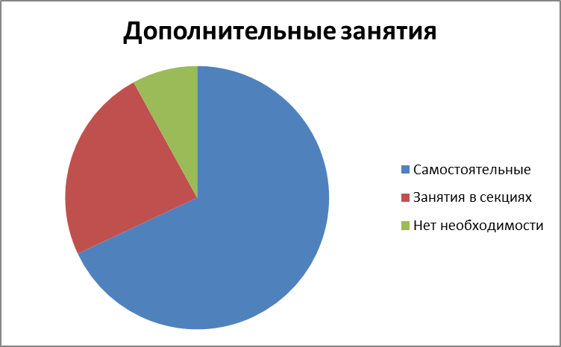
Рисунок 1. Дополнительные занятия опрашиваемых студентов
Статистику по дополнительным занятиям можно считать положительной. Практически все занимаются дополнительными занятиями, но, бессистемно или самостоятельно. Такие занятия конечно несут пользу, но не в той же мере, что занятия в секции, которые направлены на систематическое укрепление здоровья. В то же время, стоит заметить, что дополнительные занятия компенсируют недостаток нагрузки.
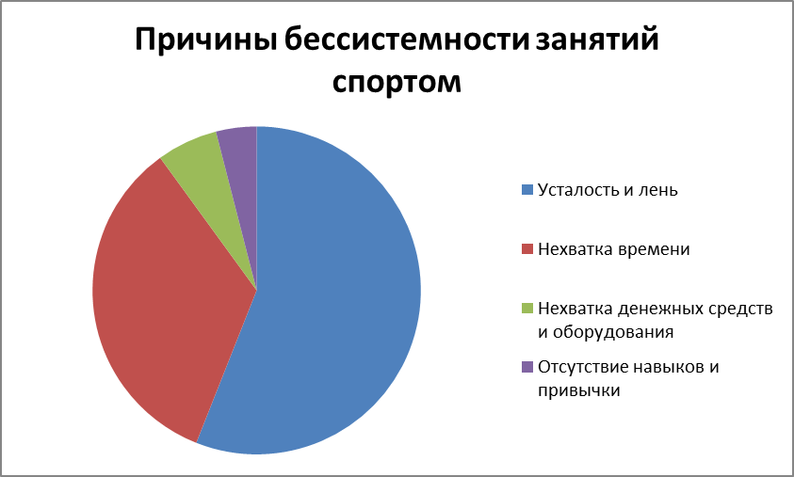
Рисунок 2. Причины бессистемности занятия спортом
Разбирая причины бессистемных занятий, стоит отметить в первую очередь леность и усталость – недостаток мотивации, понимания того, почему именно важно заниматься, а так же проблемы со здоровьем из-за недостатка активности.
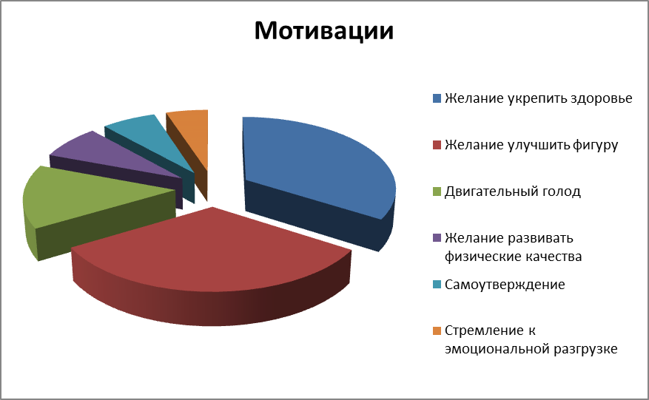
Рисунок 3. Мотивации студентов к занятиям физической культурой
Касательно мотиваций прослеживается явное преобладание трёх потребностей – причин: эстетическая, физиологическая, защитная. Это мотивации направленные на самих себя, в то время как мотивации развития, реализации, стремление к положительным эмоциям, необходимость в том, чтобы размяться – практически не задействованы. Это говорит об общей слабой мотивации в морально-личностном плане. Строго говоря, преобладающие мотивации сулят выгоду, в то время как остальные направленны на моральное и личностное развитие, что говорит о слабой заинтересованности учащихся в развитии себя как гармоничной личности, а значит и в физической активности.
Заключение.Исходя из результатов проведённой работы нужно отметить, что общее состояние физической культуры опрошенных является удовлетворительным и даже хорошим, но недостаток знаний о здоровье и физической культуре, непонимание значимости физической активности в жизни, недостаток мотивации, не дают возможности говорить о скором улучшении текущего состояния.
Нужно проводить педагогическую работу, кратко, но доходчиво и популярно объяснять необходимость занятий спортом, а так же закреплять материал за студентами путём раздачи соответствующих буклетов. Студентов нужно ориентировать на результат деятельности, применяя тестирования, воспитывать внутреннюю результативную мотивацию. [1] Но также нужно вносить и глубокое, идущее через десятилетия, значение физической культуры – ведь от него зависит состояние здоровья, работоспособность, долголетие, а с учётом жёстких условий жизни в северных широтах это очень важно.
Список литературы
- Дуркин П.К. Формирование у школьников интереса к физической культуре. – Архангельск, 2006 г.
- Макаренко В.К. Формирование мотивации к занятиям физической культурой и спортом.
- http://ru.wikipedia.org/wiki/Физическая_культура

